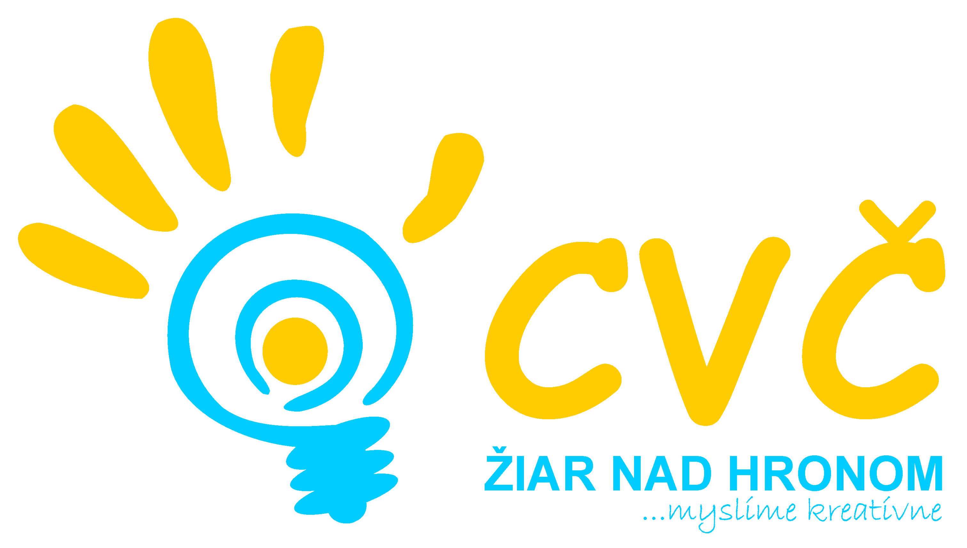
Program na mesiac November 2012
Oddelenia Centra voľného času v Žiari nad Hronom
Šport | Estetika | Prírodoveda  Veda a technika | Pedagogika
06.11.2012 o 08:00 hod.  OK Basketbal  (školská postupová súťaž  v basketbale)  Miesto: Mestská športová hala, Žiar nad Hronom  Účastníci: chlapci ZŠ  08.11.2012 o 07:45 hod.  OK Futsal  (školská postupová súťaž  vo futsale)  Miesto: Mestská športová hala, Žiar nad Hronom  Účastníci: chlapci SŠ  13.11.2012 o 08:00 hod.  RK Basketbal  (školská postupová súťaž  v basketbale)  Miesto: Mestská športová hala, Žiar nad Hronom  Účastníci: chlapci ZŠ  22.11.2012 o 08:00 hod.  Zober loptu, nie drogy  (futsalový turnaj ZŠ pod hlavičkou občianskeho združenia ZLND)  Miesto: Mestská športová hala, Žiar nad Hronom  Účastníci: chlapci a dievčatá  5. a 6. ročníkov ZŠ | 05.-09.11.2012  Polievka od starej mamy  (Polievky starých mám, varenie polievky na školách)  Miesto: CVČ, Ul. M.R. Štefánika č. 17, Žiar nad Hronom, alebo na školách podľa dohody  Účastníci: verejnosť  13.-15.11.2012 od 08:00 hod.  Výstava operencov  (výstava spojená s besedou s ornitológom Ing. Petrikovičom)  Miesto: CVČ, Ul. M.R. Štefánika č. 17, Žiar nad Hronom  Účastníci: deti ZŠ v meste  19.11.2012 od 13:00 hod.  Ako správne meditovať  (arómoterapia ako prostriedok relaxácie, základy arómoterapie)  Miesto: CVČ, Ul. M.R. Štefánika č. 17, Žiar nad Hronom  Účastníci: pedagógovia MŠ a ZŠ v meste  26.-30.11.2012  Pečenie opekancov, ľudové zvyky od adventu do vianoc  (zachovanie ľudových tradícií a zvykov našich predkov)  Miesto: MŠ a ZŠ v Žiari nad Hronom podľa záujmu  Účastníci: deti MŠ a ZŠ | November 2012  Festival svetielok  (Vyhlásenie súťaže a príprava výstavky svetiel)  Miesto: CVČ, Ul. M.R. Štefánika č. 17, Žiar nad Hronom  Účastníci: deti MS a ZŠ  05.11.2012 o 07:45 hod.  Doláče, euráče, lováče, čo s Vami?  (interaktívna beseda zameraná na tému finančná gramotnosť)  Miesto: základné školy v meste Žiar nad Hronom  Účastníci: deti II. stupňa ZŠ  08.11.2012 o 09:00 hod.  Technická olympiáda  (školská postupová súťaž)  Miesto: ZŠ v meste  Žiar nad Hronom  Účastníci: postupujúci zo školských kôl  12.11.2012 o 07:45 hod.  Informovaný sa vie chrániť  (interaktívna beseda)  Miesto: ZŠ v meste  Žiar nad Hronom  Účastníci: chlapci a dievčatá ZŠ  23.11.2012 o 07:30 hod.  First lego league  (krajské kolo)  Miesto: MsKC, Žiar nad Hronom  Účastníci: deti ZŠ a SŠ | 23.11.2012 poobede  Hádankár  (vedomostný kvíz pre deti z ŠKD)  Miesto: CVČ, Ul. M.R. Štefánika č. 17, Žiar nad Hronom  Účastníci: deti ŠKD
 |  |  | Mládež
19.11.2012 o 14.00 hod.
Stretnutie mestského školského parlamentu
Miesto: CVČ, Ul. M.R. Štefánika č. 17, Žiar nad Hronom
Účastníci: žiaci ZŠ a OGY
(poverení členovia MŠP)

Pripravujeme
Vianoce u starej mamy Exkurzia „Vianočná Viedeň“ Výstava betlehemov Vianočná guľa Mladý hasič
Netradičná sánkovačka Vedecká hračka – exkurzia Festival svetielok OK Florbal SŠ OK Volejbal
Chémia ako vedný odbor

Pravidelná záujmová činnosť
Tenis  Florbal  Karate  Bedminton  Gymnastika  Halový futbal  Rekreačné plávanie | Práca s počítačom  Prežitie v prírode  Tanečná pre MŠ  Moderný tanec  Malý výtvarník  Brušné tance | Hronček  Digi foto  Keramika  Maškrtníček  Prežitie v prírode  Kynologický krúžok | Objavy predškoláka  Ľudový tanec MŠ  Športové hry MŠ  Otvorené mosty  Lukostreľba  Skauting

